SOLIDARIA 2020
Apertamente

ALCUNI DEGLI OSPITI
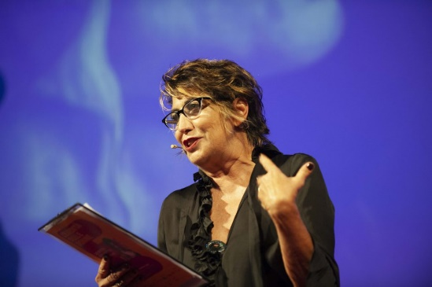
Serena Dandini inizia la sua carriera verso la fine degli anni Settanta quando inizia a lavorare per una radio privata per poi passare, all’inizio degli anni Ottanta, in Rai, dove lavora come autrice e conduttrice per trasmissioni televisive e radiofoniche. Il 1988 è l’anno de “La TV delle ragazze”, trasmissione televisiva di Rai 3 ideata e condotta da Serena Dandini assieme a Valentina Amurri e Linda Brunetta. Dopo questo successo, lavoreranno assieme a molti altri programmi, tra cui “Scusate l’interruzione”, una parodia del “Maurizio Costanzo Show” in onda nel 1990, e “Avanzi”, del 1991. Dopo aver scritto e condotto numerosi programmi televisivi per la Rai, nel 1998 approda a Mediaset, dove conduce lo show “Comici”, in onda in prima serata su Italia 1. Nel 2000, di nuovo in Rai, conduce il programma satirico “L’ottavo nano”, realizzato da Corrado Guzzanti. Dopo una breve parentesi a La7 dove conduce “The show must go off” torna, nel 2019, in Rai, con “Gli Stati generali”.
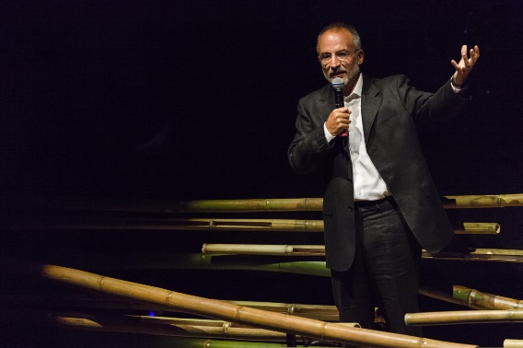
Stefano Mancuso, scienziato di prestigio mondiale, professore all’Università di Firenze, dirige il Laboratorio internazionale di neurobiologia vegetale (LINV). Membro fondatore dell’International Society for Plant Signaling & Behavior, ha insegnato in università giapponesi, svedesi e francesi ed è accademico ordinario dell’Accademia dei Georgofili. Nel 2012 «la Repubblica» lo ha indicato tra i 20 italiani destinati a cambiarci la vita e nel 2013 il «New Yorker» lo ha inserito nella classifica dei “world changers”. Con la sua start-up universitaria PNAT ha brevettato "Jellyfish Barge", il modulo galleggiante per coltivare ortaggi e fiori completamente autonomo dal punto di vista di suolo, acqua ed energia presentato all’EXPO Milano 2015 che si è aggiudicato l’International Award per le idee innovative e le tecnologie per l’agribusiness dell’United Nations Industrial Development Organization (UNIDO). È autore di volumi scientifici e di centinaia di pubblicazioni su riviste internazionali. Tra i molti ricordiamo “Verde brillante. Sensibilità e intelligenza del mondo vegetale" (con Alessandra Viola) pubblicato nel 2013 per Giunti Editore, volume tradotto in 17 lingue, che ha ottenuto il Premio nazionale per la divulgazione scientifica dell’Associazione italiana del libro (2013) e il Premio Gambrinus “Giuseppe Mazzotti” (2015). Nel 2016 il Ministero della Ricerca scientifica austriaco l’ha proclamato “The Science Book of the Year”. Nel 2019, per Laterza Editori, viene pubblicato il bestseller “La nazione delle piante”.
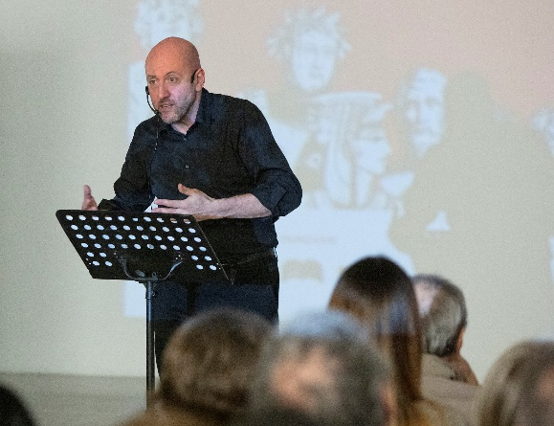
Alessandro Vanoli, Storico e scrittore. Ha insegnato presso l’Università di Bologna e l’Università Statale di Milano svolgendo ricerca e attività didattica presso numerose università straniere. E’ autore di libri sulla storia mediterranea, sulla presenza islamica in Spagna e in Italia e sulle relazioni tra cristiani e musulmani tra Medioevo ed Età moderna. Si occupa di organizzazione di attività culturali e progetti didattici, collaborando con televisione e radio, Festival culturali, e musei. Tra le sue più recenti pubblicazioni: La Sicilia Musulmana (Il Mulino 2012), Andare per l’Italia araba (Il Mulino 2014), Quando guidavano le stelle. Viaggio sentimentale nel Mediterraneo (Il Mulino 2015), Storie di parole arabe. Un racconto mediterraneo (Ponte alle Grazie 2016), L’ignoto davanti a noi. Sognare terre lontane (Il Mulino 2017).

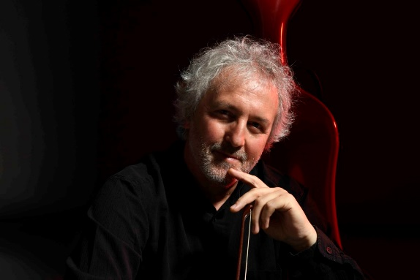
Mario Brunello è un musicista affascinante dotato di libertà espressiva rara al giorno d’oggi. A suo agio come solista, così come nella musica da camera e nei progetti artistici più innovativi, Brunello è stato elogiato da Gramophone per il suo “spirito eccezionale” e descritto come “intenso e appassionato” da The Strad.
Brunello viene proiettato sulla scena internazionale nel 1986, divenendo il primo e unico italiano a vincere il Concorso Čaikovskij di Mosca. Da allora ha suonato con i più importanti direttori tra i quali Antonio Pappano, Valery Gergiev, Riccardo Chailly, Claudio Abbado, Ton Koopman, Riccardo Muti, Myung-Whun Chung e Seiji Ozawa e con molte prestigiose orchestre tra cui la London Symphony, la Philadelphia Orchestra, la NHK Symphony Tokyo, la Filarmonica della Scala e l'Accademia Nazionale di Santa Cecilia. Nell’ambito cameristico, Brunello ha coltivato stimolanti collaborazioni con autorevoli personalità tra cui Gidon Kremer, Yuri Bashmet, Martha Argerich, Andrea Lucchesini, Giuliano Carmignola, Frank Peter Zimmermann, Isabelle Faust, Maurizio Pollini e il Quartetto Borodin.
Ideatore e direttore artistico dei festival Arte Sella e I Suoni delle Dolomiti, Brunello ha portato la grande musica tra le cime delle Dolomiti.
Brunello suona un prezioso violoncello Maggini dei primi del Seicento al quale affianca negli ultimi anni il violoncello piccolo a quattro corde per il quale ha sviluppato un profondo interesse. Nelle sue rivelatorie performance dei brani del repertorio barocco per violino, Brunello è riuscito a sfruttare a pieno le potenzialità di questo strumento, concentrandosi in particolare sui capolavori di Bach, Vivaldi e Tartini.
La ricca e diversa discografia di Brunello include i lavori di Bach, Beethoven, Brahms, Schubert, Vivaldi, Haydn, Chopin, Janaček e Sollima. Ha inciso “The Protecting Veil” di Tavener con la Kremerata Baltica, il Triplo Concerto di Beethoven sotto la direzione di Claudio Abbado per la Deutsche Grammophon, il Concerto di Dvořák diretto da Antonio Pappano per EMI e il Concerto n. 2 di Šostakóvič con Valery Gergiev dal vivo alla Salle Pleyel di Parigi.
Dall'autunno 2019 è disponibile la nuova incisione delle Sonate e Partite di Bach per violino solo, eseguite al violoncello piccolo, che inaugura la “Bach Brunello Series” in collaborazione con ARCANA.
L'etichetta ha recentemente pubblicato un secondo CD con Mario Brunello e Giuliano Carmignola, impegnati in alcuni Doppi Concerti per violino e violoncello piccolo di Vivaldi e JS Bach, assieme all’Accademia dell'Annunciata. Questo progetto discografico rappresenta tanto il coronamento del sogno artistico di Brunello quanto una straordinaria opportunità per l’ascoltatore di riavvicinarsi a questo repertorio in maniera totalmente nuova.

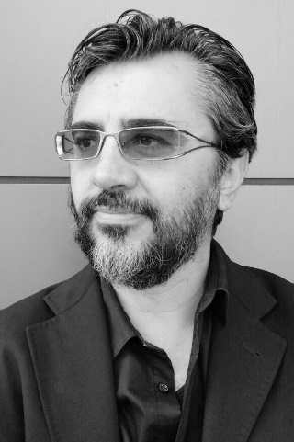
Alessandro Melis insegna all'Università di Portsmouth dal 2016, dove dirige le unita’ di Tecnologia e di Teoria della Sostenibilità e del Progetto. La sua ricerca si svolge nell'ambito del climate sensitive design, delle strategie sostenibili per la rigenerazione urbana e delle politiche ambientali. In precedenza, ha insegnato all'Università di Auckland, dove ha diretto (chair) la Commissione di Dottorato della Scuola di Architettura e Pianificazione. E’ stato direttore del Master Brain City- Urban Strategies all’Università di Arti Applicate di Vienna e visiting professor all’Anhalt university of Applied Science di Dessau. E’ stato Honorary Fellow alla Edinburgh School of Architecture e key-note lecturer alla China Academy of Arts (Hangzhou), al MoMA (Museum of Modern Art New York). Nel 2016 e’ stato chiamato a dirigere il programma di ricerca “City Policy and Urban Governance” del Cluster di Ricerca Internazionale “Sustainable Cities”.
Alessandro Melis ha scritto libri e articoli pubblicati in Europa, Nuova Zelanda e Stati Uniti. Nel 1996 ho fondato Heliopolis 21, uno studio di architettura specializzato nella progettazione sostenibile, con sedi in Italia, Inghilterra, e Germania. H21 ha ricevuto diversi premi e realizzato progetti in collaborazione con architetti di fama mondiale come Coop Himmelblau, Greg Lynn Form, Diener & Diener, e Asymptote. I progetti sono stati pubblicati su riviste internazionali, tra cui la prestigiosa GA Document di Tokio.
È il curatore del Padiglione Italia alla Biennale Architettura 2020 cui porterà il progetto “Comunità Resilienti” in cui l'architetto affronta temi di grande urgenza come il cambiamento climatico e la resilienza delle comunità.

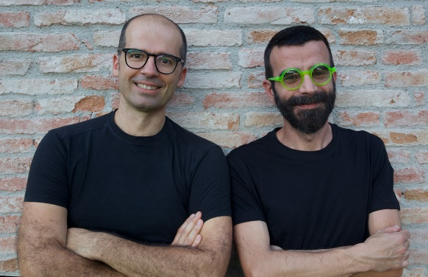
Tommaso Luison, violinista e musicologo, si dedica alla ricerca nei diversi repertori per violino, dalla musica antica ai linguaggi della contemporaneità, dalla musica popolare alla grande tradizione classica.
Si diploma in Violino con il massimo dei voti presso il Conservatorio di Vicenza, sotto la guida di Giovanni Guglielmo. Si perfeziona in seguito con Domenico Nordio, Ilya Grubert e, per il repertorio del Novecento e contemporaneo, con Enzo Porta. Per la musica da camera segue i corsi del Trio di Trieste, di Kostantin Bogino e del Trio Altenberg. Consegue la laurea in Lettere e Filosofia nel 2009 con il massimo dei voti e la lode presso l’Università di Padova.
Svolge regolarmente attività solistica e di musica da camera e ha collaborato come Concertmaster con orchestre quali Orchestra di Padova e del Veneto, Teatro Lirico Petruzzelli di Bari, Orchestra Regionale Filarmonia Veneta, The Musicians of the King’s Road (Finlandia). Nel 2008, vincitore di concorso, entra stabilmente nell’Orchestra della Fondazione Teatro Comunale di Bologna, dove lavora attualmente. Negli anni più recenti si dedica all’approfondimento del repertorio per violino solo di tutte le epoche e di tutti i generi, con particolare attenzione alla contemporaneità, al periodo Sei-Settecentesco e alla musica popolare.
Si dedica da più di quindici anni all’approfondimento della prassi esecutiva barocca e ai problemi di filologia musicale, con particolare riferimento alla Scuola di Tartini e al violinismo italiano del ’700. Nel 2009 si laurea in Lettere e Filosofia con il massimo dei voti e la lode presso l’Università di Padova, con una tesi di filologia musicale su Giuseppe Tartini. Partecipa a convegni internazionali di musicologia e pubblica nella rivista Ad Parnassum, per la casa editrice Ut Orpheus di Bologna. Partecipa all’Edizione Nazionale delle Opere di Tartini per l’Editore Bärenreiter, seguendo in particolare il volume dedicato ai concerti per violino e orchestra con strumenti a fiato.
Appassionato di musica popolare, pubblica nel 2012 il libro Ballabili antichi per violino o mandolino. Un repertorio dalle Dolomiti del primo Novecento. Nota Edizioni. Collabora in alcuni concerti con il gruppo di musica popolare veneta Calicanto e con l’Orchestra Popolare delle Dolomiti. E’ tra i fondatori del collettivo Tajaf, con il quale approfondisce una scrittura musicale originale e legata alla performance teatrale e alla multimedialità. Ha scritto le musiche per alcuni spettacoli con l’attore Andrea Pennacchi.
Tiene masterclass e progetti divulgativi sulla didattica di Tartini nei Conservatori italiani (Mantova, Trieste, Padova, Sassari) e i corsi di Formazione di base al Conservatorio di Rovigo (2007-2010). Insegna Violino nei Conservatori di Mantova (2011), Padova (2013), Cesena (2014-2015) e Sassari (2015-2018). Attualmente è docente di Musica da Camera al Conservatorio di Benevento (2020).

Francesco Ganassin. La sua ricerca musicale si concentra sul dialogo tra contemporaneità e tradizione, tra suono e paesaggio, tra musica ed altre forme espressive (teatro, cinema, calligrafia, architettura, fiaba).
Da oltre vent’anni, come clarinettista, compositore e improvvisatore, è al centro di esperienze di respiro internazionale con New Landscapes, 2 Grains, Rituali, Radici, Eptagroove, Hattusha, Orchestra Popolare delle Dolomiti, Ottomani, Arsenale, Trio Adriatica, Calicanto. Ha all'attivo oltre trenta pubblicazioni discografiche.
Tiene concerti in tutta Europa: Kaustinen Music Festival, Festival Interceltico do Morrazo, Nuoro Jazz, Bologna Jazz, Bergamo Jazz, Pisa Jazz, Segovia Folk, Tradicionarius Barcelona, Fira Mediterrania de Manresa, Stranger than Paranoia Festival, Festival Internazionale della Zampogna di Scapoli, Museo di Arte Orientale Ca’Pesaro, Notte della Taranta, Trad.It! Groningen, Mandopolis, De Ruimte Amsterdam, Middle East Technical University Ankara, Corum Hittite University, Itinerari Folk, Aplec Folk, Musikè, Musikfestspiele Potsdam Sanssouci, MITO SettembreMusica, Dolomiti Contemporanee, Biennale di Venezia, ecc.
Con Calicanto vince il Prix Coup de coeur della Academie Charles Cros di Parigi (dir. art. Henry Dutilleux) per il cd “Isole senza mar”, indicato come uno dei quattro migliori dischi di world music sulla scena mondiale nel 2006.
Con Eptagroove vince il Premio delle Arti (Afam – MIUR) sezione jazz, nel 2010.
Ha l’opportunità di comporre ed eseguire una gran quantità di musiche di scena per il teatro (Giuseppe Battiston, Laura Curino, Marco Baliani, Andrea Pennacchi, Titino Carrara, Ermanno Cavazzoni, Vasco Mirandola, Massimo Cirri, Mirko Artuso, Sandro Buzzatti, ecc).
Oltre al clarinetto ed al clarinetto basso, suona oboi popolari, sax, flauti, ocarine. Nella veste di polistrumentista collabora con compositori di colonne sonore (Henry Wan Man Lai, Nicholas Wright, Sergio Marchesini, Ankit Tiwari, ecc) ed incide le parti di fiati etnici per la colonna sonora del kolossal “Dragon Blade”, di Daniel Lee, con Jackie Chan, John Cusack e Adrien Brody.

